**LAPAI Vilkpėdės seniūnijos teritorijoje 2017-12-13**

1. Auto aikštelėje prie Savanorių pr. 219 administracinio pastato nesugrėbti ir neišvežti lapai;
2. Šlaito g. ne visur sugrėbti ir išvežti lapai;
3. Gerosios Vilties g. šalia 18 namo neišvežti lapai;
4. Savanorių pr. šalia 52 namo neišvežti lapai.

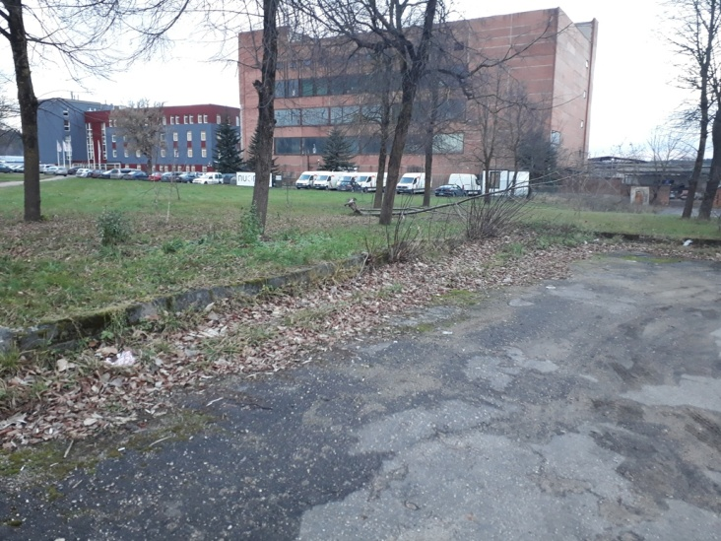 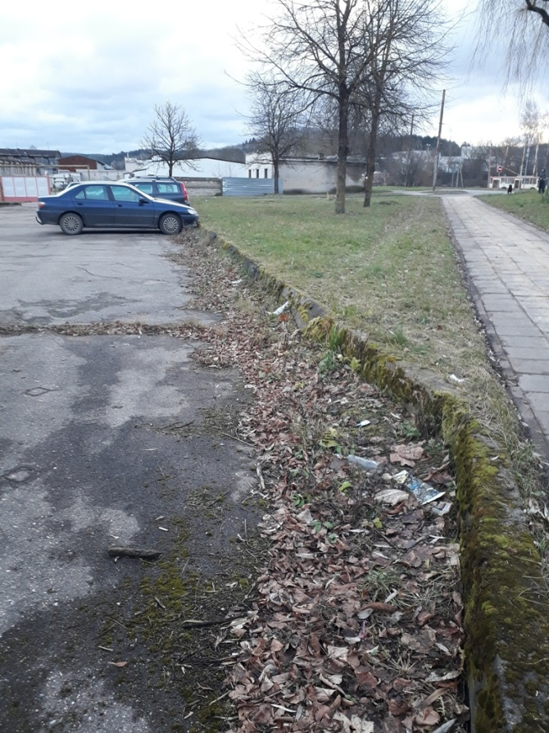

1. Auto aikštelėje prie Savanorių pr. 219 administracinio pastato nesugrėbti ir neišvežti lapai

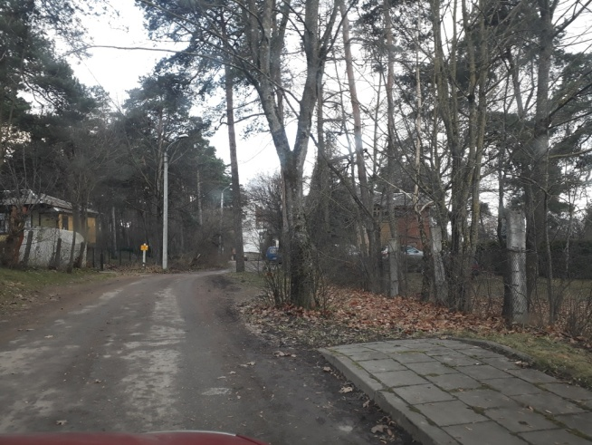 2. Šlaito g. ne visur sugrėbti ir išvežti lapai

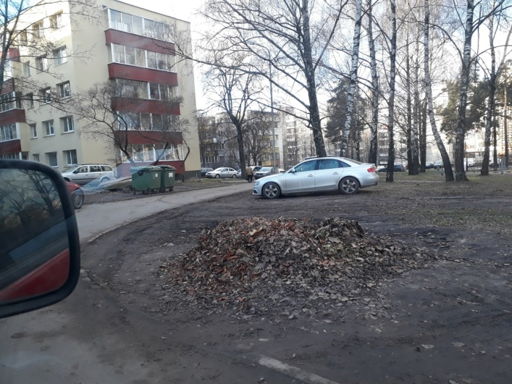 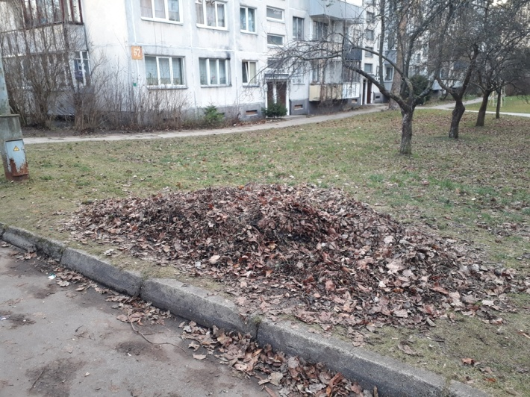

3. Gerosios Vilties g. 18 neišvežti lapai 4. Savanorių pr. 52 neišvežti lapai